File "C:\Users\vladi\AppData\Local\Programs\Python\Python312\Lib\site-packages\anyio\_backends\_asyncio.py", line 986, in run
result = context.run(func, *args)
^^^^^^^^^^^^^^^^^^^^^^^^
File "C:\Users\vladi\AppData\Local\Programs\Python\Python312\Lib\site-packages\starlette\staticfiles.py", line 158, in lookup_path
full_path = os.path.realpath(joined_path)
^^^^^^^^^^^^^^^^^^^^^^^^^^^^^
File "<frozen ntpath>", line 736, in realpath
File "<frozen ntpath>", line 676, in _getfinalpathname_nonstrict
OSError: [WinError 1005] Файловая система тома не распознана.
Убедитесь, что все требуемые системные драйверы загружены и том не поврежден: 'O:\\Домашние задания\\Курсовой проект 01\\RentEase\\static'

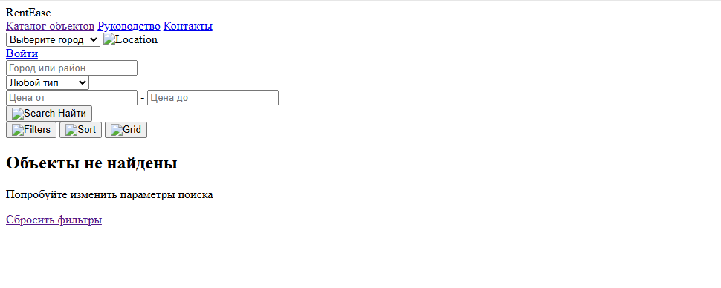

Решение:
import os
# Получаем абсолютный путь к текущей директории проекта
BASE_DIR = Path(__file__).resolve().parent
app = FastAPI(title="RentEase", version="2.0")
# Используем абсолютные пути
static_dir = BASE_DIR / "static"
templates_dir = BASE_DIR / "templates"
# Убедимся, что папки существуют
static_dir.mkdir(exist_ok=True)
templates_dir.mkdir(exist_ok=True)
app.mount("/static", StaticFiles(directory=str(static_dir)), name="static")
templates = Jinja2Templates(directory=str(templates_dir))
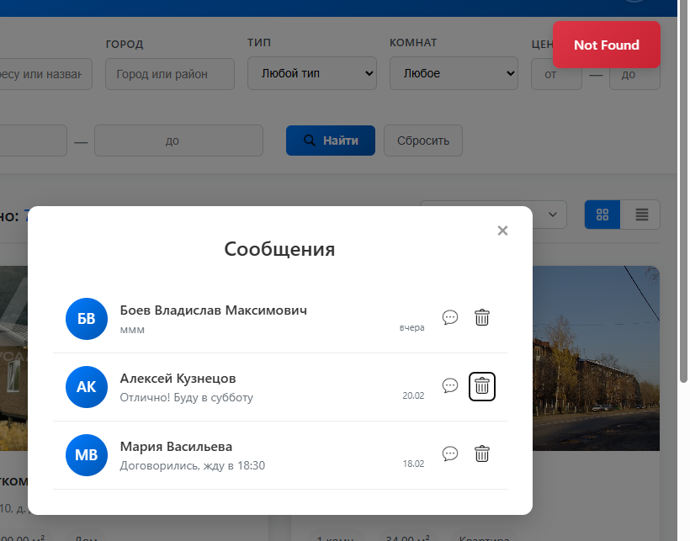
Не можем удалить чат с конкретным человеком

